Programación Lineal

La Programación Lineal es un procedimiento o [algoritmo](http://www.monografias.com/trabajos15/algoritmos/algoritmos.shtml) matemático mediante el cual se resuelve un problema indeterminado, formulado a través de [ecuaciones](http://www.monografias.com/trabajos13/sumato/sumato.shtml#SOLUCION) lineales, optimizando la [función](http://www.monografias.com/trabajos7/mafu/mafu.shtml) [objetivo](http://www.monografias.com/trabajos16/objetivos-educacion/objetivos-educacion.shtml), también lineal.

Consiste en optimizar (minimizar o maximizar) una función lineal, denominada función objetivo, de tal forma que las [variables](http://www.monografias.com/trabajos12/guiainf/guiainf.shtml#HIPOTES) de dicha función estén sujetas a una serie de restricciones que expresamos mediante un [sistema](http://www.monografias.com/trabajos11/teosis/teosis.shtml) de inecuaciones lineales.

* Historia de la [programación](http://www.monografias.com/Computacion/Programacion/) lineal

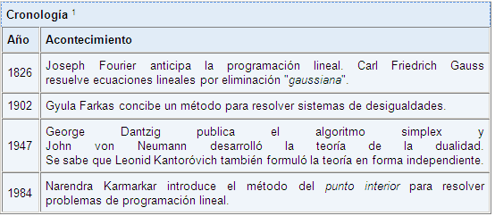

El problema de la resolución de un sistema lineal de inecuaciones se remonta, al menos, a Joseph [Fourier](http://www.monografias.com/trabajos32/fourier-y-laplace/fourier-y-laplace.shtml), después de quien nace el [método](http://www.monografias.com/trabajos11/metods/metods.shtml) de eliminación de Fourier-Motzkin. La programación lineal se plantea como un [modelo](http://www.monografias.com/trabajos/adolmodin/adolmodin.shtml) matemático desarrollado durante [la Segunda Guerra Mundial](http://www.monografias.com/trabajos/seguemun/seguemun.shtml) para planificar los [gastos](http://www.monografias.com/trabajos10/rega/rega.shtml#ga) y los retornos, a fin de reducir los [costos](http://www.monografias.com/trabajos4/costos/costos.shtml) al ejército y aumentar las pérdidas del enemigo. Se mantuvo en secreto hasta 1947. En la posguerra, muchas [industrias](http://www.monografias.com/trabajos5/induemp/induemp.shtml) lo usaron en su [planificación](http://www.monografias.com/trabajos34/planificacion/planificacion.shtml) diaria.

Los fundadores de la técnica son George Dantzig, quien publicó el algoritmo simplex, en 1947, John von Neumann, que desarrolló la [teoría](http://www.monografias.com/trabajos4/epistemologia/epistemologia.shtml) de la dualidad en el mismo año, y Leonid Kantoróvich, un matemático ruso, que utiliza [técnicas](http://www.monografias.com/trabajos6/juti/juti.shtml) similares en la [economía](http://www.monografias.com/trabajos54/resumen-economia/resumen-economia.shtml) antes de Dantzig y ganó el premio Nobel en [economía](http://www.monografias.com/Economia/index.shtml) en 1975. En 1979, otro matemático ruso, Leonid Khachiyan, diseñó el llamado Algoritmo del elipsoide, a través del cual demostró que el problema de la [programación lineal](http://www.monografias.com/trabajos6/proli/proli.shtml) es resoluble de manera eficiente, es decir, en [tiempo](http://www.monografias.com/trabajos901/evolucion-historica-concepciones-tiempo/evolucion-historica-concepciones-tiempo.shtml) polinomial.2 Más tarde, en 1984, Narendra Karmarkar introduce un nuevo método del punto interior para resolver [problemas](http://www.monografias.com/trabajos15/calidad-serv/calidad-serv.shtml#PLANT) de programación lineal, lo que constituiría un enorme avance en los [principios](http://www.monografias.com/trabajos6/etic/etic.shtml) teóricos y prácticos en el área.

El ejemplo original de Dantzig de la búsqueda de la mejor asignación de 70 personas a 70 puestos de [trabajo](http://www.monografias.com/trabajos34/el-trabajo/el-trabajo.shtml) es un ejemplo de la [utilidad](http://www.monografias.com/trabajos4/costo/costo.shtml) de la programación lineal. La [potencia](http://www.monografias.com/trabajos14/trmnpot/trmnpot.shtml) de [computación](http://www.monografias.com/Computacion/index.shtml) necesaria para examinar todas las permutaciones a fin de seleccionar la mejor asignación es inmensa (factorial de 70, 70!) ; el número de posibles configuraciones excede al número de partículas en [el universo](http://www.monografias.com/trabajos7/creun/creun.shtml). Sin embargo, toma sólo un momento encontrar la solución óptima mediante el [planteamiento del problema](http://www.monografias.com/trabajos15/calidad-serv/calidad-serv.shtml#PLANT) como una programación lineal y la aplicación del algoritmo simplex. La teoría de la programación lineal reduce drásticamente el número de posibles [soluciones](http://www.monografias.com/trabajos14/soluciones/soluciones.shtml) óptimas que deben ser revisadas.

* Planteo y Resolución

1. Función objetivo

En esencia la programación lineal consiste en optimizar (maximizar o minimizar) una función objetivo, que es una función lineal de varias variables:

f(x,y) = ax + by.

1. Restricciones

La función objetivo está sujeta a una serie de restricciones, expresadas por inecuaciones lineales:

|  |  |
| --- | --- |
| S | a1x + b1y ≤ c1 |
| a2x + b2y ≤ c2 |
| ...    ...    ... |
| anx + bny ≤ cn |

Cada desigualdad del sistema de restricciones determina un semiplano.

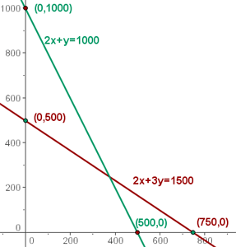

1. Solución factible

El conjunto intersección, de todos los semiplanos formados por las restricciones, determina un recinto, acotado o no, que recibe el nombre de región de validez o zona de soluciones factibles.

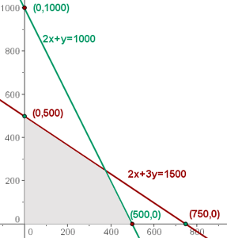

1. Solución óptima

El conjunto de los vértices del recinto se denomina conjunto de soluciones factibles básicas y el vértice donde se presenta la solución óptima se llama solución máxima (o mínima según el caso).

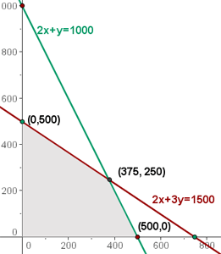

1. Valor del programa lineal

El valor que toma la función objetivo en el vértice de solución óptima se llama valor del programa lineal

* Aplicaciones

La programación lineal constituye un importante campo de la optimización por varias razones, muchos problemas prácticos de [la investigación](http://www.monografias.com/trabajos54/la-investigacion/la-investigacion.shtml) de [operaciones](http://www.monografias.com/trabajos6/diop/diop.shtml) pueden plantearse como problemas de programación lineal. Algunos casos especiales de programación lineal, tales como los problemas de flujo de [redes](http://www.monografias.com/Computacion/Redes/) y problemas de flujo de mercancías se consideraron en el [desarrollo](http://www.monografias.com/trabajos12/desorgan/desorgan.shtml) de las [matemáticas](http://www.monografias.com/Matematicas/index.shtml) lo suficientemente importantes como para generar por si mismos mucha [investigación](http://www.monografias.com/trabajos11/norma/norma.shtml) sobre [algoritmos](http://www.monografias.com/trabajos15/algoritmos/algoritmos.shtml) especializados en su solución. Una serie de algoritmos diseñados para resolver otros tipos de problemas de optimización constituyen casos particulares de la más amplia técnica de la programación lineal. Históricamente, las ideas de programación lineal han inspirado muchos de los conceptos centrales de la teoría de optimización tales como la dualidad, la descomposición y la importancia de la convexidad y sus generalizaciones. Del mismo modo, la programación lineal es muy usada en la [microeconomía](http://www.monografias.com/trabajos34/teoria-precios/teoria-precios.shtml) y la [administración de empresas](http://www.monografias.com/trabajos14/administracion-empresas/administracion-empresas.shtml), ya sea para aumentar al máximo los [ingresos](http://www.monografias.com/trabajos7/cofi/cofi.shtml) o reducir al mínimo los costos de un sistema de [producción](http://www.monografias.com/trabajos16/estrategia-produccion/estrategia-produccion.shtml). Algunos ejemplos son la mezcla de [alimentos](http://www.monografias.com/trabajos7/alim/alim.shtml), la [gestión](http://www.monografias.com/trabajos15/sistemas-control/sistemas-control.shtml) de [inventarios](http://www.monografias.com/trabajos11/conin/conin.shtml), la cartera y la gestión de las [finanzas](http://www.monografias.com/trabajos16/finanzas-operativas/finanzas-operativas.shtml), la asignación de [recursos humanos](http://www.monografias.com/Administracion_y_Finanzas/Recursos_Humanos/) y [recursos](http://www.monografias.com/trabajos4/refrec/refrec.shtml) de [máquinas](http://www.monografias.com/trabajos6/auti/auti.shtml), la planificación de campañas de [publicidad](http://www.monografias.com/trabajos11/teopub/teopub.shtml), etc.

Otros son:

* Optimización de la combinación de cifras comerciales en [una red](http://www.monografias.com/Computacion/Redes/) lineal de [distribución](http://www.monografias.com/trabajos11/travent/travent.shtml) de [agua](http://www.monografias.com/trabajos14/problemadelagua/problemadelagua.shtml).
* Aprovechamiento óptimo de los recursos de una cuenca hidrográfica, para un año con afluencias caracterizadas por corresponder a una determinada frecuencia.
* Soporte para toma de decisión en tiempo real, para operación de un sistema de obras hidráulicas;
* Solución de problemas de [transporte](http://www.monografias.com/trabajos/transporte/transporte.shtml).